[Nagrada]  [000 kn]  [Stavka]  [Mjesto] | 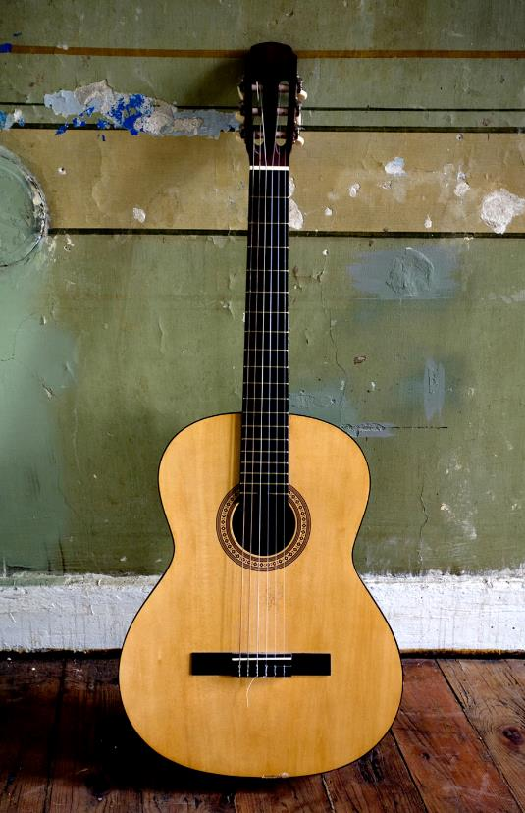
[Počnite odmah]  [Ako ste spremni za pisanje, odaberite redak teksta i počnite pisati da biste ga zamijenili vlastitim.] | [Sjajan izgled u svakoj prilici]  [Da biste fotografiju zamijenili vlastitom, jednostavno je izbrišite. Zatim na kartici Umetanje odaberite Slika.]  [Trebate li naslov? Na kartici Polazno u galeriji stilova jednostavno dotaknite željeni stil naslova. Da biste dobili najbolje rezultate prilikom odabira teksta za kopiranje ili uređivanje, u odabir znakova nemojte uvrstiti razmak desno od njih.]

